Ellen College Maipú
Teléfono: 225323256/ República # 2375, Maipú.

Asignatura: Educación Física y Salud.
Curso = 4° Básico A.
RESPUESTAS Taller N° 1: “Higiene, lavado de manos y Prevención”
Inicio.
Objetivo de la clase:
a) Que el estudiante aprenda, por medio de la observación y repetición, de manera sencilla; como lavarse las manos correctamente. La duración del lavado y la manera correcta de lavarse las manos.
b) También se espera que el estudiante comprenda la importancia del aislamiento en sus hogares, junto a sus padres y familiares, para evitar la propagación de un virus.
Desarrollo.
1. El estudiante, en conjunto con sus padres deberán observar el video, cuyo link se desplegará abajo, donde se muestra el CORRECTO LAVADO DE MANOS.
La duración de este lavado de manos es entre 40 a 60 segundos (según la OMS).
Es un lavado distinto al común, que realizamos todos al estar apurados, es un lavado metódico, incluyendo palma, dorso de la mano, pulgar, todos los dedos y las muñecas.

https://youtu.be/Ar2xQ0S2_CM

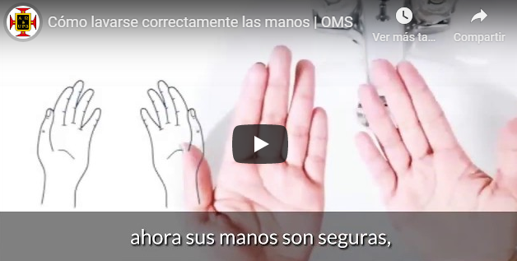

2. Luego, el estudiante junto a sus padres, deberá ver el video de " Fósforos inteligentes”. El objetivo es que el estudiante comprenda la importancia de la medida de aislamiento, la cual evita la propagación del virus actual.

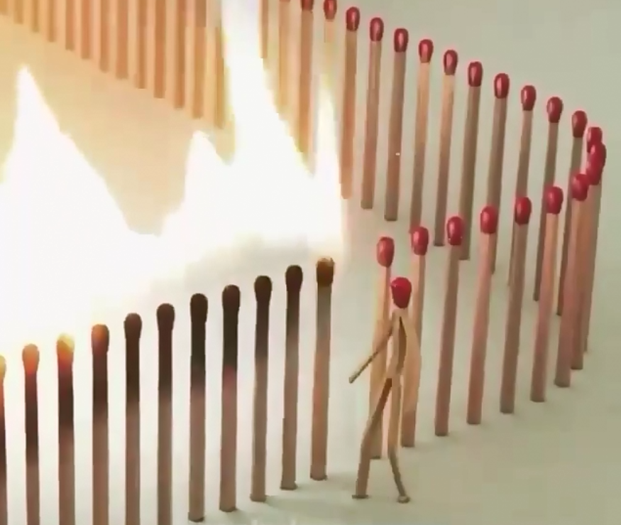

Cierre.
Preguntas de Reflexión:
Luego de haber visto los 2 vídeos, los estudiantes deberán analizar y responder las siguientes preguntas:
A) ¿Ya aprendieron a lavarse correctamente las manos durante 1 minuto aproximadamente?
B) En el vídeo 2, de los fósforos; los fósforos quemándose a quienes representarían (a personas infectadas u sanas) ?
C) Respecto al vídeo 2, de los fósforos, el fósforo inteligente y que se retira de la cadena, a quien representa?

- Se espera al final de la actividad que el estudiante:
1. Perfeccione su lavado de manos, bajo el protocolo de la OMS, es decir, un lavado de manos completo y de 1 minuto aproximadamente.
2. Comprenda el porqué de las medidas de aislamiento en casa. La importancia de romper la cadena de propagación de un virus.
Respuestas.
- El lavado de manos debe durar 1 minuto aproximadamente, y se realiza tal cual como se muestra en el vídeo (este lavado ya debe estar aprendido)…

- Los fósforos quemándose corresponden a personas que están infectadas, enfermas, muy juntas, como si estuvieran encerradas en un banco, propagando el virus de una persona a otra.

- El fósforo que se retira de la cadena es una persona inteligente y precavida, que mantiene distancia y aislamiento y así evita que se propague el virus.

